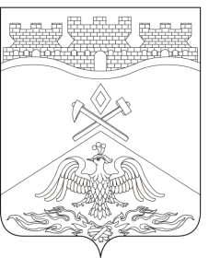
Российская Федерация
Ростовская область
г о р о д Ш а х т ы

ГОРОДСКАЯ ДУМА

РЕШЕНИЕ № 663

58-го заседания городской Думы города Шахты

Принято 28 апреля 2020 года

О сроках рассмотрения ежегодного отчета председателя городской Думы − главы города Шахты о результатах своей деятельности за 2019 год

В соответствии с Федеральным законом от 09.02.2009 № 8-ФЗ «Об обеспечении доступа к информации о деятельности государственных органов и органов местного самоуправления», во исполнение требований Постановления Правительства Ростовской области от 05.04.2020 № 272 «О мерах по обеспечению санитарно-эпидемиологического благополучия населения на территории Ростовской области в связи с распространением новой коронавирусной инфекции (COVID-19)», в целях предотвращения её распространения, городская Дума города Шахты

РЕШИЛА:

1. Снять с рассмотрения в апреле 2020 года ежегодный отчет председателя городской Думы − главы города Шахты о результатах своей деятельности за 2019 год.
2. Запланировать рассмотрение ежегодного отчета председателя городской Думы − главы города Шахты о результатах своей деятельности за 2019 год на заседании городской Думы города Шахты в июле 2020 года.
3. Настоящее решение вступает в силу со дня его официального опубликования и распространяется на правоотношения, возникшие со дня предоставления отчета председателя городской Думы − главы города Шахты о результатах своей деятельности за 2019 год в городскую Думу.
.

Председатель городской Думы –  глава города Шахты  28 апреля 2020 года | И. Жукова
Разослано: управлению региональной и муниципальной политики Правительства РО, Администрации г.Шахты, прокуратуре, СМИ, дело.

